运动的合成综合导学

知识要点
1.竖直上抛运动具有对称性:
(1)竖直上抛运动上升过程中经过某高度处时的速度与下落过程中经过该处时的速度大小相等、方向相反.
(2)竖直上抛运动上升过程中经过某段距离所需时间与下落过程中经过该段距离所需时间相等.
因为竖直上抛运动具有对称性，所以竖直上抛运动问题常会出现两解.
2.平抛运动也可以按其他方向进行正交分解，但这时要将初速度和重力加速度都进行分解，所以要注意其两个方向上的分运动都是匀变速直线运动.

疑难解析
例1 甲球在地面，乙球在甲球正上方h高处，甲球以初速ｖ₀作竖直上抛运动，同时乙球作自由落体运动，则它们能在空中相遇的条件是 ，它们在甲上升过程中相遇的条件是 .
解析 取乙球为参照系，则乙球静止，甲球的初速仍为向上的ｖ₀，但因为甲、乙对地的加速度都是竖直向下的ｇ，所以对参照系乙来说，甲的加速度为零，则甲作匀速运动，所以有:h＝ｖ₀ｔ，即到相遇所需时间为ｔ＝$\frac{h}{v_{0}}$.
而要在空中相遇，则必须这一时间小于甲球落地所需时间，即$\frac{h}{v_{0}}<\frac{2v_{0}}{g}$.
则应满足的条件是$v_{0}^{2}>\frac{\text{gh}}{2}$.
若要在甲上升过程中相遇，则必须满足的条件是:$\frac{h}{v_{0}}<\frac{2v_{0}}{g}$，即$v_{0}^{2}>\text{gh}$.
注意:变换参照系后必须正确分析物体对新的参照系的初速度和加速度，才能确定物体对新的参照系作什么运动.本题也可以地面为参照系解，读者不妨自行分析.
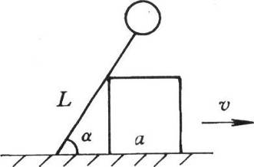
例2 如图所示，一长为L的杆，下端铰于地面，上端固定一个小球，杆搁在一边长为a的正方体上，正方体以速度ｖ向右匀速运动，则当滑到杆与水平面成“角时，杆与正方体的接触点沿杆滑动的速度大小为 ，杆转动的角速度为 ，小球的运动速度大小为 .
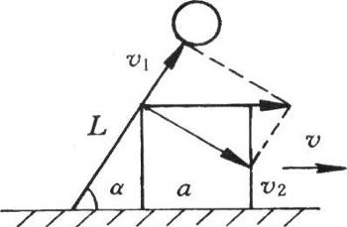
解析杆与正方体的接触点的瞬时速度为向右的ｖ，它可以分解为沿杆方向的ｖ₁和垂直于杆方向的ｖ₂，如图所示.则可得
ｖ₁＝ｖcosα，ｖ₂＝ｖsinα.
此时杆与正方体的接触点与转轴的距离为$l=\frac{α}{\text{sin}α}$.
而杆转动的角速度为$ω=\frac{v_{2}}{l}=\frac{v_{2}\text{sin}α}{a}=\frac{v{\text{sin}}^{2}α}{a}$.
小球的运动速度为$v'=ωL=\frac{\text{vL}{\text{sin}}^{2}α}{a}$.
注意:在运动分解时，物体的真实速度应为合速度，它可以按效果分解为沿杆滑动的速度和垂直于杆使杆转动的速度.
例3 从高为H的Ａ点平抛出一个物体，其水平射程为2ｓ，在Ａ点的正上方距Ａ点为H的Ｂ点，同方向平抛另一物体，其水平射程为ｓ，两物体在空中的运行轨道在同一竖直平面内，且都从同一竖直屏的顶端Ｃ点擦过，求Ｃ点的高度.
解析 由两物体的高度和水平射程可计算出两物体的初速度.
对Ａ有$H=\frac{{\text{gt}}_{A}^{2}}{2}$，$s=v_{A}t_{A}$，可解得
$$v_{B}=s\sqrt{\frac{2g}{H}}$$

对Ｂ有$2H=\frac{{\text{gt}}_{B}^{2}}{2}$，$s=v_{B}t_{B}$可解得
$$v_{B}=\frac{s\sqrt{\frac{g}{H}}}{2}$$
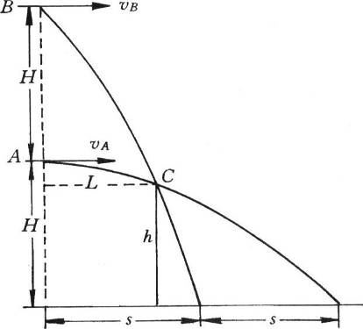
再研究两物体从抛出到屏顶端的过程，设屏高为h，屏与抛出点的水平距离为L，如图所示.则
对Ａ有$H−h=\frac{\text{gt}'_{A}^{2}}{2}$，$L=v_{A}t'_{A}$可解得.
$$v_{A}=s\sqrt{\frac{2g}{H}}$$
对Ｂ有$2H−h=\frac{\text{gt}'_{A}^{2}}{2}$,$L=v_{B}t'_{B}$.
所以$t'_{A}:t'_{B}=v_{A}:v_{B}=s\sqrt{\frac{2g}{H}}:\frac{\sqrt{\frac{g}{H}}}{2}=2\sqrt{2}$.
则$(2H−h):(H−h)=t'_{B}^{2}:t'_{A}^{2}=8$，可解得屏高为
$h=\frac{6H}{7}$.
注意:要搞清研究的是哪一段运动，其竖直高度和水平距离分别为多大，然后抓住两个分运动列方程.

方法指导
1.竖直上抛运动常利用对称性来解题.
例4在地面上以20ｍ/ｓ的初速竖直上抛一物体，空气阻力不计。该物体在1ｓ内两次通过电线杆的顶端，此电线杆的高度是 .
解析 由对称性可知，物体经电线杆顶端后再到最高点所需时间为0.5ｓ，即可知电线杆顶端到最高点的距离$h=\frac{1}{2}{\text{gt}}^{2}=1\text{.}\text{25}m$.
而物体上升的最大高度$H=\frac{v_{0}^{2}}{2g}=\text{20}m$.
则电线杆的高度为H＝h＝18.75ｍ.
2.竖直上抛运动和平抛运动在竖直方向都是匀变速直线运动，因而匀变速直线运动的解题方法都能用，例如打点计时器公式法等.
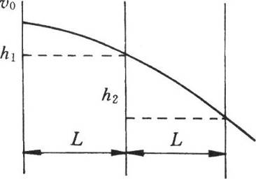
例5 如图所示，为测定一玩具枪射出的子弹的初速度，将枪管水平固定后，在枪正前方垂直于枪管放置三个薄纸屏，相邻纸屏间的距离都为L＝0.4ｍ，子弹穿过纸后留下三个弹孔，相邻两个弹孔的高度差分别为h₁＝0.4ｍ，h₂＝0.8ｍ，试计算子弹的初速度大小.
解析 设子弹在相邻两个纸屏问运动的时问为ｔ，则水平方向有L＝ｖ₀ｔ
竖直方向通过h₁和h₂所需时间都是ｔ，则可利用打点计时器实验公式有h₉－h₁＝ｇｔ².
所以可得$t^{2}=\frac{h_{2}−h_{1}}{g}=0\text{.}\text{04}s^{2}$，即ｔ＝0.2ｓ.
代入水平方向的方程得$v_{0}=\frac{L}{t}=2m/s$.
注意:本题中穿过第一个弹孔时，子弹已fiｔ落了一些距离，所以解题时绝对不能用和$h_{1}=\frac{{\text{gt}}^{2}}{2}$来计算.

问题讨论
1.试用分运动的观点分析斜抛运动，若以大小为ｖ₀、方向与水平面成α角斜向上的初速从地面抛出一物体，空气阻力不计，则它水平方向是什么运动?竖直方向是什么运动?并写出相应的计算公式.
2.物理学中通过科学抽象建立下列理想模型时，与实际事物相比.分别忽略了一些有关因素，如:(1)质点。(2)匀速运动.你是否可以再举两个类似的物理模型.

